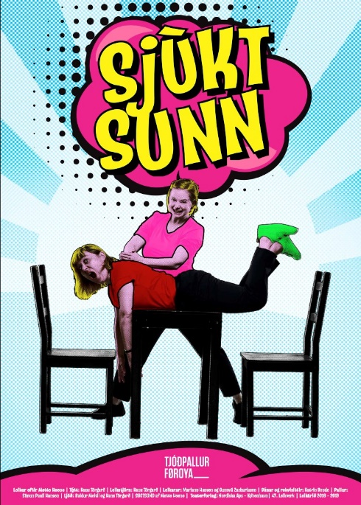

Stílurin skal latast inn 21.09.2018
Skrivið við stødd 12, millumrúm millum reglurnar skal vera 1 ½

Skrivið:
Inngang
Stuttan samandrátt
Hvørji evni eru í leikinum, gevið dømi
Hvussu eru persónarnir?
Hví munnu tey vera sum tey eru?
Kann nakað vera so sunt, at tað er sjúkt?
Hvat halda tit um leikin? Grungevið!
Leikarar, pall, búnar, hvussu megna leikararnir at ”fanga” áskoðararnar?
Endi. Sum heild haldi eg at…….
Gevið leikinum stjørnur. Millum 1 og 5

